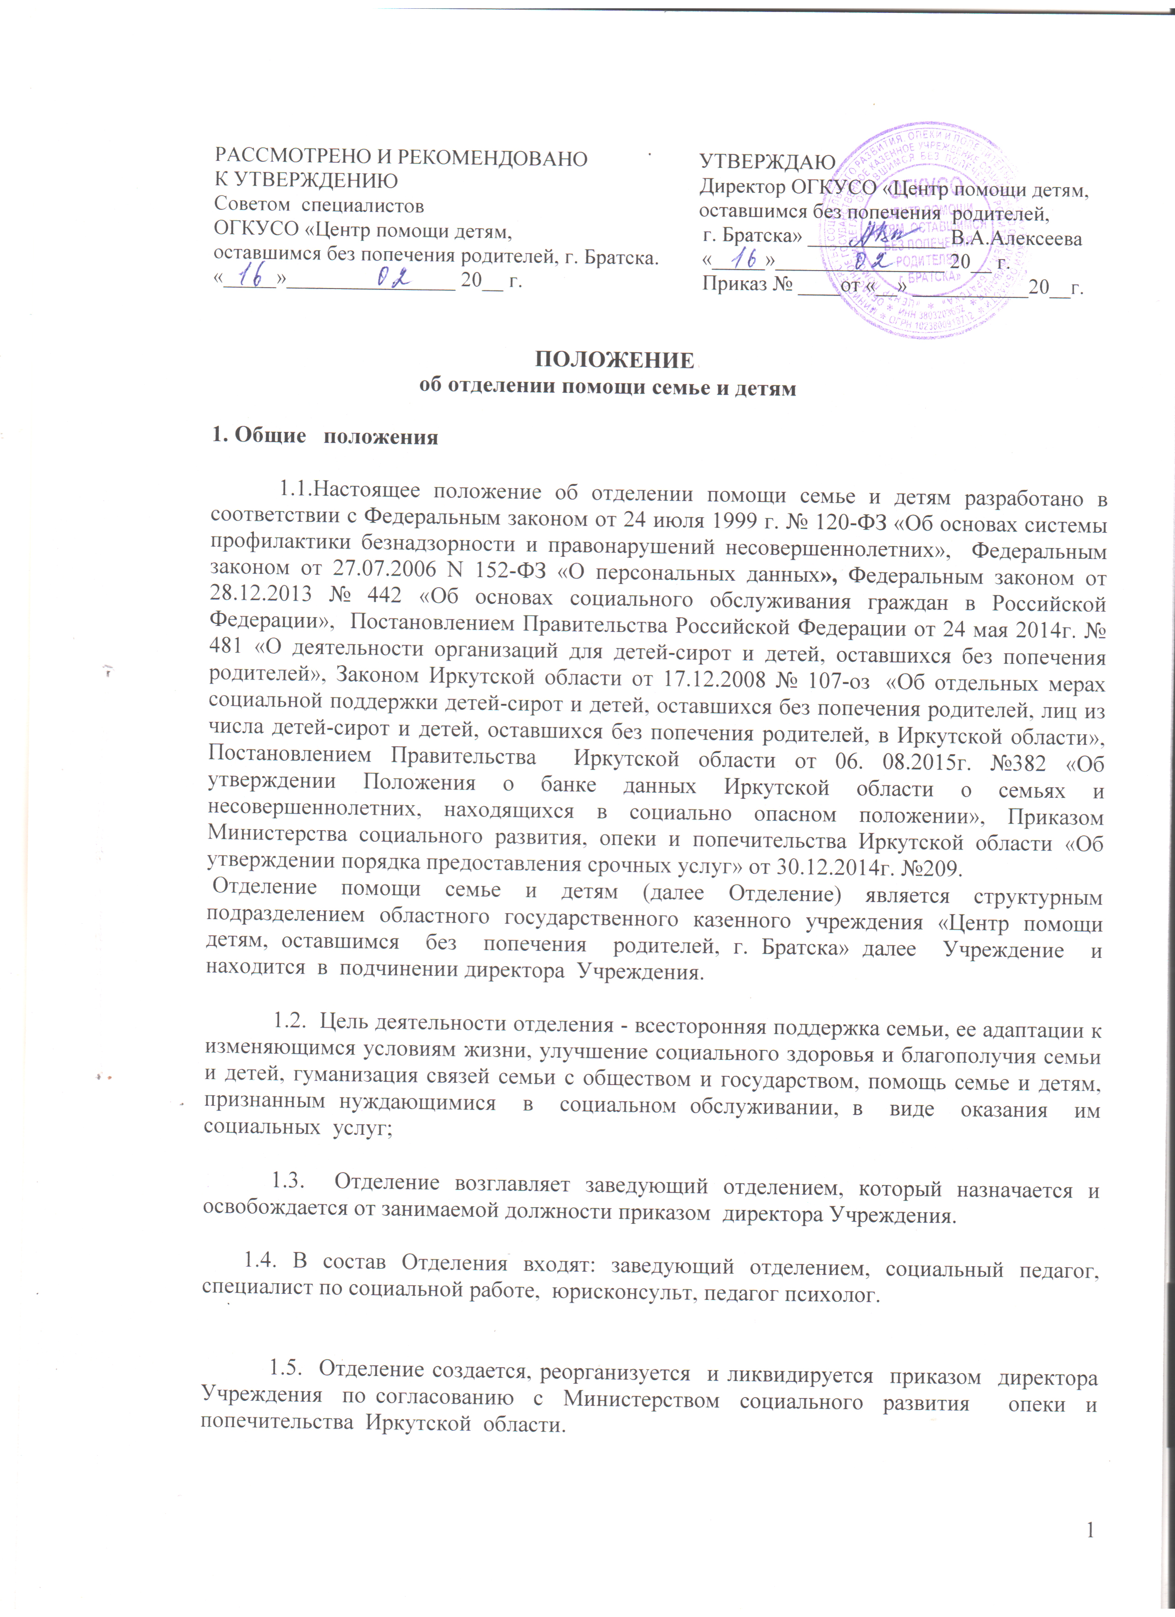

1.6. Штат отделения утверждается директором Учреждения с учетом условий и специфики деятельности, объема работ по согласованию с Министерством социального развития опеки и попечительства Иркутской области.
1.7. Всю полноту ответственности за качество и своевременность выполнения возложенных настоящим Положением на отделение задач несет заведующий отделением. Степень ответственности других работников устанавливается должностными инструкциями.
1.8. На время отсутствия (командировка, отпуск, болезнь, пр.) заведующего отделением его обязанности исполняет лицо, назначенное приказом директора Учреждения, которое приобретает соответствующие права, обязанности и несет ответственность за исполнение возложенных на него обязанностей.
1.9. Сотрудники отделения помощи семье и детям в своей деятельности руководствуются: Конституцией РФ, Конвенцией о правах ребенка, Семейным Кодексом, нормативными документами и законодательными актами Иркутской области, действующим законодательством РФ в области социального обслуживания населения, Правилами внутреннего трудового распорядка, Уставом учреждения, настоящим Положением об отделении помощи семье и детям, приказами и распоряжениями директора Учреждения, должностными инструкциями.
1.10. Сотрудники отделения развивают и поддерживают деловые контакты с учреждениями, организациями, предприятиями всех форм собственности и отдельными гражданами в интересах повышения эффективности социального обслуживания семей, находящихся в социально-неблагополучном положении, для решения их социальных проблем.
1.11. Направления деятельности отделения могут корректироваться в зависимости от социально- демографической ситуации и местных социально- экономических условий в регионе, нуждаемости населения на территории обслуживания в конкретных видах социальной поддержки и других факторов.
2. Основные задачи и функции деятельности отделения помощи семье и детям
2.1. Основными задачами деятельности отделения являются:
- выявление совместно с государственными и неправительственными организациями (органами и учреждениями образования, здравоохранения, внутренних дел, занятости, миграции, ассоциациями многодетных семей, неполных семей и пр.) причин и факторов социального неблагополучия конкретных семей и детей, нуждающихся в государственной помощи;
- определение конкретных видов форм в целях предоставления социально-педагогических, социально-психологических, социально-медицинских, социально-правовых и иных социальных услуг семьям и детям, находящимся в социально-опасном положении, нуждающимся в социальной поддержке;
- разработка комплексных плановых мероприятий по организации социальной помощи семьям и детям на основе анализа социальной и демографической ситуации, уровня социально-экономического обеспечения населения на территории, обслуживаемой отделением;
- дифференцированный учет на территории обслуживания всех семей и детей, нуждающихся в социальной помощи;
- содействие повышению нравственного, воспитательного потенциала и общей культуры семьи, формирование у населения здорового образа жизни, разумного планирования семьи;
- выявление потребности конкретных семей и детей в различных видах и формах социальной помощи, и ее оказание в возможных пределах с учетом социально-экономических условий, национально- регионального компонента, этнокультуры, особенностей традиционного образа жизни;
- комплексное изучение, анализ и участие в практическом решении проблем социально-неблагополучных семей и детей, их социальный патронаж;
- оказание социально-психологической поддержки семьям и детям, находящимся в сложных жизненных ситуациях, а так же оказание помощи клиентам в выявлении и реализации собственных возможностей по преодолению сложных жизненных ситуаций;
- осуществление совместной работы с дошкольными и школьными образовательными учреждениями по профилактике безнадзорности и правонарушений несовершеннолетних, защите их прав;
- прогнозирование потребности в социальной помощи у различных категорий и групп населения и подготовке предложений по развитию социальной сферы на территории обслуживания;
-привлечение различных государственных, муниципальных и негосударственных структур к решению вопросов оказания социальной поддержки семьям и детям;
- осуществление мероприятий по повышению профессионального уровня работников отделения;
- участие заведующего и специалистов при необходимости в заседаниях районных Комиссий по делам несовершеннолетних и защите их прав
- организация досуга, проведение совместно с органами социальной защиты населения и учреждениями культуры, образования, физической культуры и спорта культурно-массовых и спортивных мероприятий: фестивалей, конкурсов, олимпиад и т.д.;
-ведение банка данных Иркутской области о семьях и несовершеннолетних, находящихся в социально опасном положении, осуществление дифференцированного учета
семей и детей, нуждающихся в социальной поддержке в зависимости от видов и форм требуемой помощи, периодичности ее предоставления.
Перечень и объем задач может быть расширен (или сужен) в зависимости от конкретных условий и кадрового обеспечения деятельности отделения.

2.2. Основными функциями деятельности отделения являются:
- обеспечение специалистами отделения, при необходимости с привлечением
специалистов учреждения, доступности и своевременности, увеличения объема всех имеющихся в Учреждении видов государственных услуг, квалифицированной помощи семьям и детям из социально-неблагополучных семей в соответствии с индивидуальной программой и соблюдением стандартов качества предоставляемых социальных услуг;
- определение конкретных форм помощи, периодичности ее предоставления семьям и несовершеннолетним, исходя из критериев их благополучия;
- повышение психологической устойчивости и формирования психологической культуры граждан, в первую очередь, в сферах межличностного, семейного и родительского общения;
- освоение и внедрение в практику новых современных средств и методов оказания социальных услуг.
Функции деятельности отделения могут быть расширены (или сужены) в зависимости от конкретных условий и кадрового обеспечения деятельности отделения, Учреждения.
3. Категории и группы населения, обратившиеся и признанные нуждающимися в социальном обслуживании, которым отделение помощи семье и детям оказывает социальные услуги:
3.1. Семьи:
- многодетные, неполные, несовершеннолетних родителей;
- малообеспеченные;
- с неблагоприятным психологическим микроклиматом, эмоционально- конфликтными отношениями, педагогической несостоятельностью родителей, жестоким обращением с детьми;
- имеющие в составе лиц, ведущих аморальный, паразитический образ жизни, осужденных или вернувшихся из мест лишения свободы, специальных учебно- воспитательных учреждений.
3.2 Дети:
-оставшиеся в неблагоприятных семейных условиях, угрожающих здоровью и развитию;
-нуждающиеся в устройстве в связи с отменой или признанием недействительности усыновления, опеки;
-проживающие с родителями: оформляющими развод или находящимися в состоянии развода; временно не способными заботиться о детях в результате болезни, нетрудоспособности, длительных командировок, привлечения к судебной ответственности или пренебрегающими своими родительскими обязанностями; ведущими аморальный и паразитический образ жизни;
-допускающие асоциальное поведение, беспризорные, испытывающие негативное воздействие по месту жительства, учебы, работы (жестокое обращение, насилие, оскорбление, унижение, вымогательство, приобщение к алкоголю, наркотикам, вовлечение в противоправную деятельность), переживающие острые конфликтные ситуации с окружающими;
-имеющие затруднения во взаимоотношениях с окружающими людьми, в профессиональном и жизненном самоопределении.
3.3. Взрослые граждане:
- родители-пенсионеры с несовершеннолетними детьми;
- матери-одиночки, имеющие на иждивении несовершеннолетних детей;
- беременные и кормящие матери;
- проживающие в одной квартире с детьми бывшие супруги;
4. Условия предоставления социальных услуг
4.1. отсутствие у получателя социальных услуг медицинских противопоказаний;
4.2. предоставление поставщику социальных услуг полного перечня документов, оформленных в соответствии с требованиями законодательства;
4.3. заключение договора о предоставлении социальных услуг.
4.4. постановка семьи и несовершеннолетнего на учет в Банк данных Иркутской области о семьях и несовершеннолетних, находящихся в социально опасном положении
Клиенты имеют право обратиться в отделение лично, по телефону, а также отправить письменное заявление или просьбу через организацию почтовой связи.
Общение между клиентами и сотрудниками отделения может проходить вне отделения.

5. Организация социального обслуживания семей и детей
5.1. Предоставление государственных услуг семьям и детям, признанным нуждающимися в социальном обслуживании осуществляется в соответствии с Уставом Учреждения, Положением об отделении.
5.2. Основанием для начала административной процедуры является обращение заявителя с заявлением в Учреждение (в устной или письменной форме), выявление клиента, направление его социальными партнерами, либо постановка семьи на учет в Банк данных Иркутской области о семьях и несовершеннолетних, находящихся в социальном опасном. положении.
5.3. Порядок предоставления социальных услуг, организация обслуживания семей и детей определены действующим законодательством.
5.4. Для оказания конкретной социальной услуги с заявителем заключается договор установленной формы, определяющий виды, объем и качество предоставляемой услуги, сроки, размер и условия ее оказания.
5.5. Изменение и расторжение Договора осуществляются в соответствии с действующим законодательством.
5.6. Услуга может быть оказана по взаимному согласию Учреждения и Клиента без составления Договора.
5.7. Получатель социальной услуги или его законный представитель имеет право в письменной форме отказаться от социальных услуг.
5.8. Социальное обслуживание оканчивается составлением заключения о выполнении индивидуальной программы предоставления социальных услуг или вынесением решения о прекращении оказания социальной услуги Клиенту, либо снятием семьи с учета Банка данных семей и несовершеннолетних, находящимся в социально опасном положении.

6. Права и ответственность
6.1. Сотрудники отделения помощи семье и детям имеют право:
- запрашивать соответствующие органы государственной власти, а также органы местного самоуправления и получать от указанных органов информацию, необходимую для организации социального обслуживания;
- запрашивать информацию о наличии потенциальных клиентов отделения в различных организациях и учреждениях (поликлиниках, школах, дошкольных учреждениях, социальных службах и т.д.), а также информацию, необходимую для разработки и реализации программ;
- в установленном порядке посещать несовершеннолетних, проводить беседы с ними, их родителями или иными законными представителями и иными лицами;
- обращаться в другие отделения Учреждения, если интересы клиентов отделения требуют участия их специалистов в реализации социальных программ в целях разрешения ситуации социального неблагополучия;
- вносить директору Учреждения предложения по увеличению объема предоставляемых социальных услуг и улучшению их качества;
- вступать во взаимодействие с органами государственной власти и органами местного самоуправления, учреждениями и организациями всех форм собственности с целью привлечения их к реализации социальных программ клиентов отделения;
- привлекать на договорной основе специалистов для реализации социальных программ с последующим заключением руководителем Учреждения со специалистом договора установленной формы, определяющего виды, объем и качество предоставляемой услуги, сроки, размер и условия ее оказания;
- давать другим отделениям учреждения, а также отдельным работникам, необходимые разъяснения по вопросам, входящим в компетенцию специалистов отделения;
- вносить предложения директору Учреждения по улучшению организации работы отделения и совершенствованию методов деятельности Учреждения;
- требовать создания условий для выполнения должностных инструкций;
- повышать свою квалификацию.
6.2. Сотрудники отделения несут ответственность за:
- разглашение сведений о фактах, событиях и обстоятельствах частной жизни клиентов;
- разглашение персональных данных, небрежное и халатное отношение к клиентам;
- нечеткое и несвоевременное выполнение должностных обязанностей;
-за нарушение норм профессиональной этики.

7. Деятельность по межведомственному взаимодействию

7.1. Для обеспечения более эффективной и целенаправленной работы в рамках реализации задач, отделение осуществляет деятельность по межведомственному взаимодействию совместно с:

- комиссией по делам несовершеннолетних и защите их прав;

- системой образования;

- системой здравоохранения;

- управление внутренних дел;

- управлением социальной защиты населения;

- органами опеки и попечительства;

- другими учреждениями и организациями всех форм собственности.

7.2. Межведомственное взаимодействие осуществляется в форме:

- направления письменных запросов информации, необходимой для проведения профилактической работы;

- направления информации, собранной в результате проведения профилактической работы;

- организации и проведении совместных рейдов с субъектами системы профилактики;

- совместное оказание содействия в решении проблемы семьи, в рамках полномочий каждого учреждения и организации.

Настоящее Положение разработано:
Заместитель директора по
реабилитационно-воспитательной работе ___________________/

Согласовано:
Специалист по кадрам ____________________/.

Юрисконсульт ____________________/

Приложение №1 к Положению
об отделении помощи семье и детям
Документация отделения помощи семье и детям

№ п/п |  | Наименование документа |  | Сроки заполнения
1 |  | Журнал учета входящей корреспонденции |  | По мере поступления документов в отделение
2 |  | Журнал учета исходящей корреспонденции |  | По мере отправки документов из учреждения
3 |  | Журнал учета несовершеннолетних из семей, находящихся в социально опасном положении, помещенных в ОГКУСО «Центр помощи детям, оставшимся без попечения родителей, г. Братска» |  | По мере поступления несовершеннолетних
4 |  | Журнал приказов о предоставлении срочных услуг семьям и несовершеннолетним |  | По мере постановки семей на учет семей, находящихся в трудной жизненной ситуации
5 |  | Журнал приказов по оказанию социальных услуг семьям и детям, находящимся в социально опасном положении и трудной жизненной ситуации |  | По мере поступления семей на социальное обслуживание
6 |  | Журнал регистрации семей и детей по оказанию социальных услуг в полустационарной форме |  | По мере поступления семей на социальное обслуживание
7 |  | Личные дела семей, находящихся на социальном обслуживании в отделении |  | По мере поступления
8 |  | Банк данных Иркутской области семей и несовершеннолетних, находящихся в социально опасном положении |  | По мере поступления
9 |  | Банк данных семей, находящихся в трудной жизненной ситуации |  | По мере поступления
10 |  | Папка-регистратор «Информационные материалы» |  | По мере поступления
11 |  | Папка-регистратор «Памятки, буклеты, таблицы |  | По мере поступления
12 |  | Папка-регистратор «Переписка с Комиссией по делам несовершеннолетних и защите их прав» |  | По мере поступления
13 |  | Папка-регистратор «Нормативно правовая документация» |  | По мере поступления
14 |  | Папка-регистратор «Поручения Министерства социального развития, опеки и попечительства Иркутской области» |  | По мере поступления
15 |  | Папка-регистратор «Отчеты отделения помощи семье и детям»
16 |  | Папка-скоросшиватель «ГОСТы и Стандарты социального обслуживания населения» |  | По мере поступления
17 |  | Папка-скоросшиватель «Набор социально-педагогических рекомендаций, памяток, консультаций, бесед» |  | По мере поступления
18 |  | Папка-скоросшиватель «Документация личного дела на семью» |  | По мере поступления
19 | Личные дела семей, находящихся на социальном обслуживании в отделении |  | По мере поступления семей на социальное обслуживание

Приложение № 2 к Положению об отделении
помощи семье и детям

Лист ознакомления

С положением ознакомлены:
№ п/п | Фамилия, имя, отчество | Должность | Дата
1.

2.

3.

4.

5.

6.

7.

8.

9.

10.

11.

12.

13.

14.

15.

16.

17.

18.

19.

20.

21.

22.

